HABER BÜLTENİ
KONYA GÜMRÜK MÜDÜRLÜĞÜ VE ULUSLARARASI TARIM FUARI’NA TEKNİK GEZİ

Selçuk Üniversitesi Beyşehir Ali Akkanat İşletme Fakültesi Uluslararası Ticaret ve İşletmecilik Bölümü ve Uluslararası Ticaret Topluluğu tarafından, öğrencilerin mesleki bilgi ve deneyimlerini artırmak amacıyla Konya Gümrük Müdürlüğü ve Uluslararası Tarım Fuarı’na yönelik teknik gezi düzenlendi.
9 Nisan 2026 Perşembe günü gerçekleştirilen program kapsamında öğrenciler ilk olarak Konya Gümrük Müdürlüğü’nü ziyaret etti. Ziyarette gümrük süreçleri, dış ticaret işlemleri ve uygulamadaki işleyiş hakkında yetkililer tarafından bilgilendirme yapıldı. Öğrenciler, teorik bilgilerini sahada gözlemleme fırsatı bulurken mesleki açıdan önemli kazanımlar elde etti.

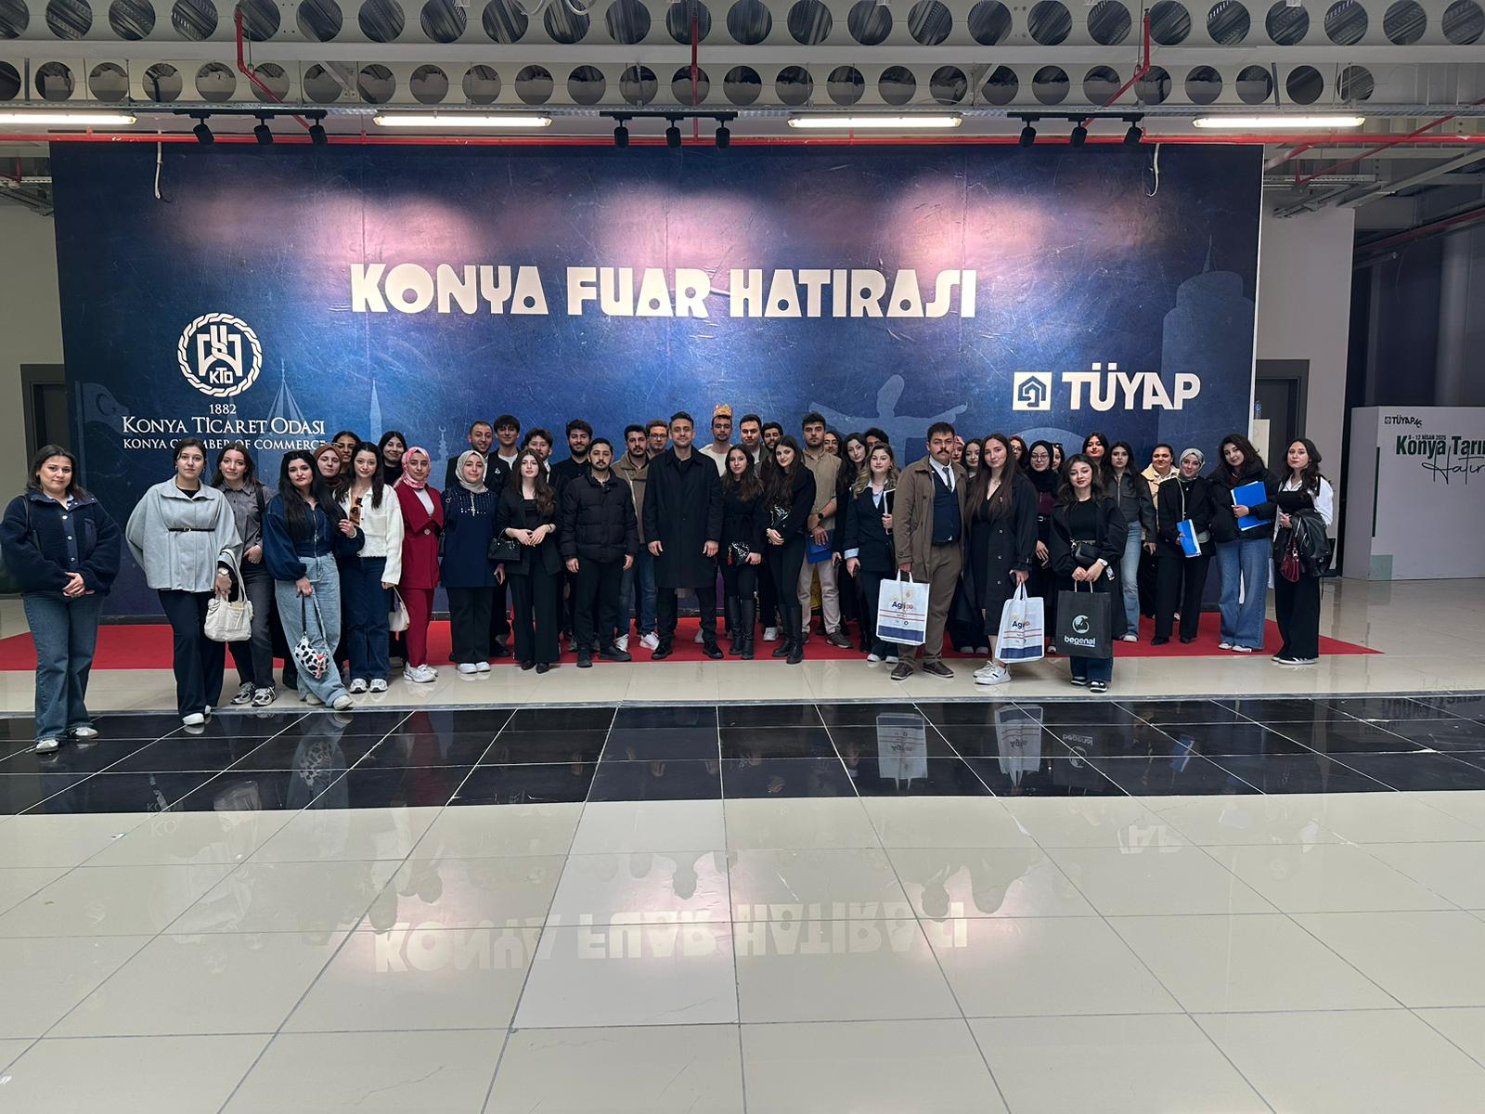

Programın devamında öğrenciler, TÜYAP Konya Uluslararası Fuar Merkezi’nde düzenlenen Uluslararası Tarım Fuarı’nı ziyaret etti. Fuarda tarım teknolojileri, makineleşme, yenilikçi üretim sistemleri ve sektördeki güncel gelişmeler yerinde incelendi. Katılımcılar, sektör temsilcileriyle birebir iletişim kurarak alan hakkında kapsamlı bilgi edinme imkânı yakaladı.

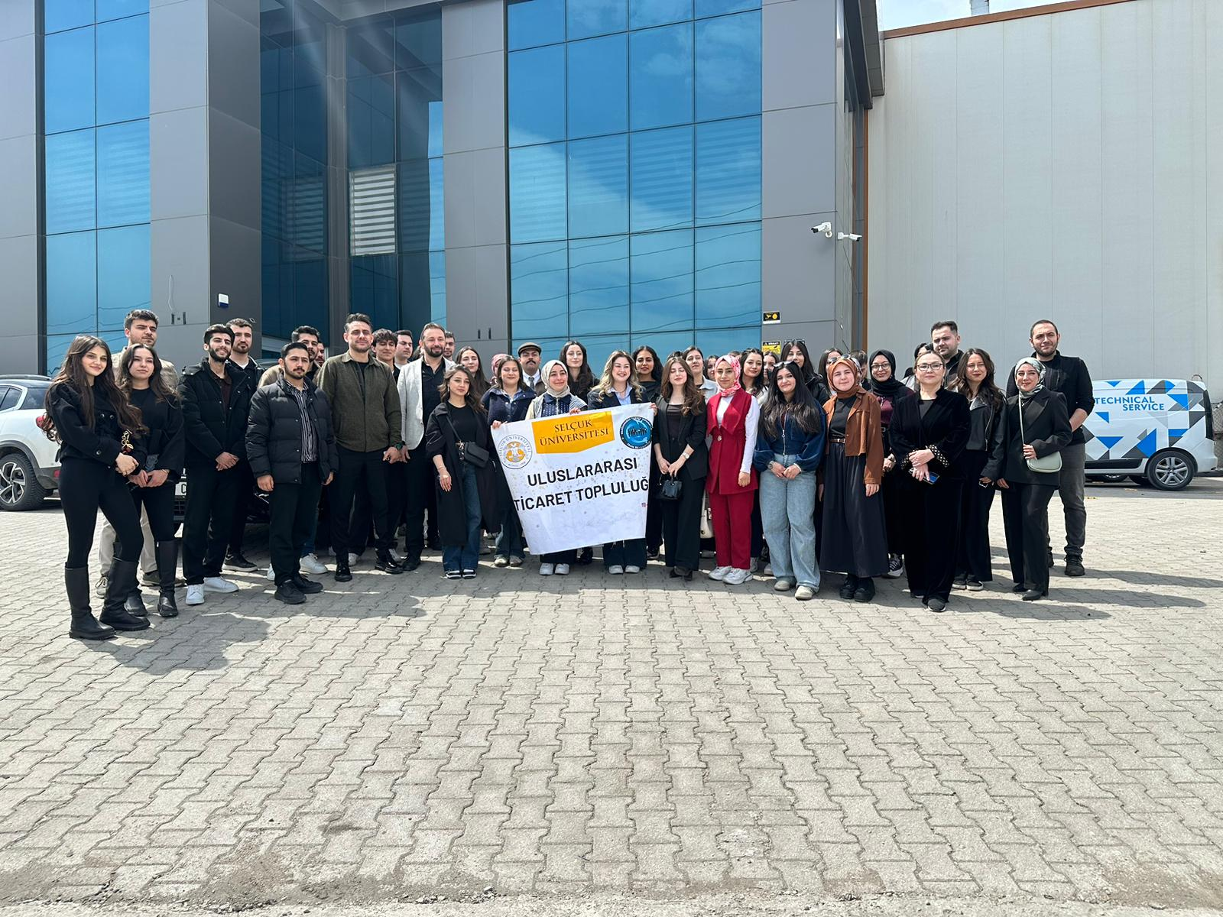
Teknik gezi programı kapsamında ayrıca şehir merkezinde gerçekleştirilen serbest zaman etkinliği ile öğrenciler sosyal açıdan da keyifli bir gün geçirdi.
Uluslararası Ticaret Topluluğu tarafından organize edilen bu etkinlik, öğrencilerin akademik gelişimlerinin yanı sıra sektörel farkındalık kazanmalarına katkı sağladı.
Etkinlik, Uluslararası Ticaret ve İşletmecilik Bölüm Başkanı, Fakültemiz Öğretim Üyesi ve Topluluk Danışmanı Doç. Dr. Metehan Ortakarpuz’un öncülüğünde gerçekleştirildi. Kendilerine katkı ve desteklerinden dolayı teşekkür ederiz.
Uluslararası Ticaret Topluluğu olarak; programın gerçekleştirilmesine katkı sağlayan tüm kurum ve yetkililere teşekkür eder, katılım gösteren öğrencilerimize verimli ve başarılı bir eğitim hayatı dileriz.

